第6期專題任務-【故宮百年院慶】
<初階題>
請閱讀以下文章，回答相關問題 :
故宮的故事：珍寶的旅行
故宮博物院一百歲了！今年從北到南，有好多精彩的展覽呢！
2025年對故宮而言具有承先啟後、繼往開來的重要意義，不但是故宮百年院慶，也是「臺北建院一甲子、南院開館十周年」的重要里程碑。如今故宮不但是國際知名的博物館，也承載了臺灣重要的歷史記憶。
故宮博物院收藏了許多珍貴的文物，這些珍寶不是原本就在臺灣，而是經歷一段很長、很特別的旅行才來到這裡的。
一、故宮的歷史—皇帝的寶物去哪了？
故宮博物院的前身，是以前皇帝住的地方—北京紫禁城，那裡收藏了歷代珍貴的書畫、瓷器、玉器、織品、珍玩和其他藝術品。
民國十三年（西元1924年）北京發生政變，末代皇帝溥儀離開紫禁城，結束皇帝的身分。當時的政府成立「清室善後委員會」，開始清點宮廷裡的寶物，民國十四年（西元1925年）10月10日國慶日，紫禁城改成「故宮博物院」，讓一般老百姓也有機會入院參觀，雖然當時政局不穩，但仍有一群文化人士努力保護文物，讓博物館能順利運作，不但大力整理文物，還修繕館舍，讓故宮進入一個穩定發展的時期。
二、文物大搬家—搶救寶物大作戰！
1931年戰爭爆發，日本發動九一八事變，北京局勢岌岌可危，為了保護這些重要的文物，故宮未雨綢繆，決定將文物搬離。1933年，日軍逼近，故宮開始把文物分批運往各地保存。搬家過程非常小心，這次遷移總共運送兩萬多箱的文物，其中還包括其他博物館、研究單位的收藏。
1945年戰爭結束，日本宣佈投降，這些被保護起來的文物陸續集中到四川重慶，再經水路分批運送回北京。
三、寶物又搬家了！這次搬到臺灣來
1948年發生「國共內戰」，戰爭再次爆發，國民政府決定將最珍貴的文物運送到臺灣保管。這些文物雖然經歷輾轉搬遷，但損傷極少，多數保存良好。
文物搬到臺灣後，暫時保存在台中糖廠的倉庫，後來再搬到臺中霧峰北溝的「文物庫房」。直到1965年臺北外雙溪的新故宮博物院完工，這些文物才終於有了新家，也開啟了故宮新的里程碑。
四、寶物怎麼管理？科技來幫忙！
珍貴的文物搬到臺北新家後，故宮變成大家都可以參觀的博物館，不只是臺灣民眾，連外國觀光客也愛來這裡看展覽。
故宮不只收藏文物，還做了很多修復、研究、數位化的工作，也經常和國內外知名的博物館合作，並將文物帶到世界各地展出。
此外，故宮也積極使用新科技來管理館藏，建立數位資料庫，發展多媒體導覽，讓更多人可以透過網路認識珍寶。
五、故宮開分館啦！南院有什麼不一樣？
政府為了讓更多人能欣賞到國寶，於嘉義興建分院—「故宮南院」，並於2015年正式開放。故宮南院以當代博物館理念進行規劃和設計，館內不僅展覽故宮典藏文物，還加入「亞洲文化視野」，讓展覽更多元。
故宮南院的戶外園區寬闊舒適，經常舉辦各種教育推廣活動，讓民眾親近文化與藝術。現在的故宮，不只是保存歷史寶物的地方，更是一座與時俱進的現代化博物館呢！

你也可以線上參觀故宮博物院 | 
720°VR走進故宮 https://tech2.npm.edu.tw/720vr/index.html
在虛擬實境空間裡，可以隨時隨地自由參觀故宮博物院院區及院內常設展覽，觀看或聆聽精選藏品的深入介紹。或是選擇精選導覽路線，快速瀏覽不同主題的重點展件。

◎參考資料：
- 故宮院史https://www.npm.gov.tw/Articles.aspx?sno=03012532&l=1
- 故宮100+院慶https://theme.npm.edu.tw/npm100/
- 故宮南院https://south.npm.gov.tw/

- 北京故宮博物院最初收藏的文物，主要來自哪裡？(單選題)
A. 戰後的戰利品
B. 私人捐贈
C. 紫禁城
D. 國外拍賣會
- 文中提到2025年「臺北建院一甲子、南院開館十周年」，臺北故宮博物院正式落成是在什麼時候？(單選題)
A. 1950年
B. 1965年
C. 1972年
D. 2015年
- 目前故宮使用哪些現代化方式推廣和管理文物？(複選題)
A. 將文物資料數位化
B. 與國際知名的博物館合作展覽
C. 將重要的國寶安置在國外存放
D. 發展多媒體導覽
- 關於「故宮南院」的敘述哪些是「正確」的？(複選題)
A. 院內展品大多數是「臺灣本地文物」
B. 以當代博物館理念規劃設計
C. 故宮南院位於臺南市
D. 經營管理加入亞洲文化視野
- 請查詢故宮博物院「北部院區—當期展覽」的網頁，選出一個自己有興趣且目前正在進行中的展覽，並寫出一個自己想參觀的理由。（當期展覽網址：https://www.npm.gov.tw/Exhibition-Current.aspx?sno=03000060&l=1）

我想參觀的展覽名稱：

為什麼想參觀這個展覽：

<進階題>
請閱讀以下文章，回答相關問題 :
國寶大集合！感受千年瞬間
暑假將至，同學們可以親自到故宮博物院，看看課本裡提到的酸菜白肉鍋—「翠玉白菜、肉形石和毛公鼎」、宋代風俗畫的鉅作「清明上河圖」，或是會轉動的寶瓶「霽青描金游魚轉心瓶」，這些國寶不但精緻美麗，還藏著許多有趣的小故事呢！
近年臺灣出版的奇幻小說也經常以故宮文物為題，創意發想穿越時空的長篇故事，引發不少迴響。例如：展現唐代女性時尚的「灰陶加彩仕女俑」、神奇的百寶盒「竹絲纏枝花卉紋多寶格」，或是一千歲的老嬰兒「定窯白瓷嬰兒枕」……等，都是熱門小說提及的珍寶，同學們快來一探究竟吧！
- 故宮人氣王—酸菜白肉鍋
你知道故宮裡有三樣超有名的國寶嗎？
「翠玉白菜」是用「翡翠」雕刻而成的，工匠利用翡翠原本就有的綠色和白色，將綠色的部分表現層層包覆的菜葉，白色部分轉化為新鮮、飽含水分的白菜莖部，若仔細看，葉子頂端還藏著「蝗蟲」和「螽斯」，就像真的在菜園裡玩耍一樣，超級生動呢！
「肉形石」看起來就像一塊剛滷好的東坡肉，但它其實是用一種叫「碧石」的礦物做的。工匠先在表面鑽出小洞洞，看起來像肉的毛孔，然後把表面染成類似醬油的褐紅色，就像真的「滷過」一樣，讓人忍不住想咬一口呢！
「毛公鼎」是一個古老的青銅大鼎，它已經超過兩千歲了！它有三隻腳、兩個耳朵，樣子非常穩重。鼎的內側還刻了五百字的「銘文」，是目前發現最多字的青銅器，鼎內文字記載西周時期「宣王」對大臣「毛公」的諄諄告誡與殷切期待，任重道遠之情，後人讀起來仍覺得感動呢！

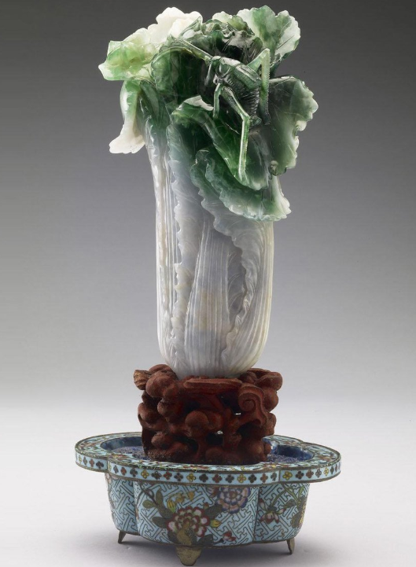 | 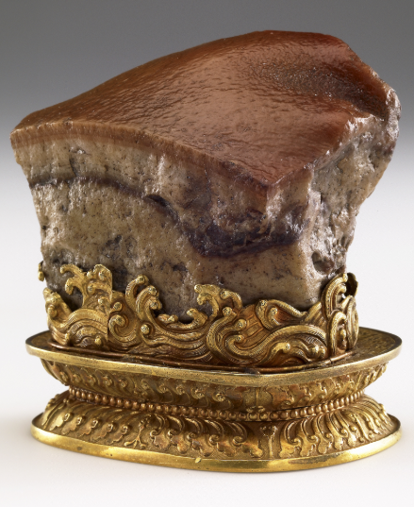 | 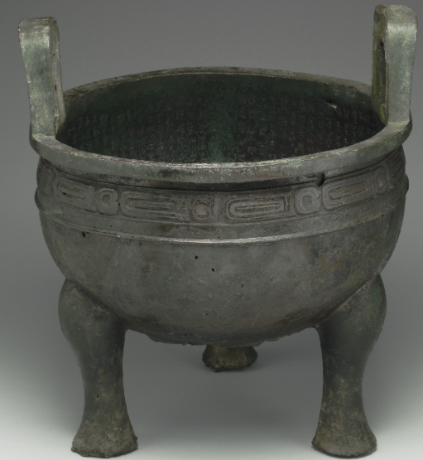
翠玉白菜 | 肉形石 | 毛公鼎
- 宋代鉅作—穿越千年市井的清明上河圖
〈清明上河圖〉是宋代風俗畫的鉅作，重現當時都城汴京的風土民情、生活樣態、城市經濟與人文歷史。畫中描繪汴河兩岸的繁榮景象，呈現市井小民的日常生活。歷代都有畫家臨摹或仿畫，版本眾多，對後世的風俗畫產生重大的影響。知名的版本有「宋本」（宋朝張擇端畫）、「明本」（明朝仇英作圖），以及由清朝畫院裡的畫家通力完成的「清院本」。
畫中可窺見「虹橋周邊」熱鬧的情景，不但商鋪林立，人流、車馬、挑擔者穿梭其中，還有商販在橋邊叫賣，充滿生活氣息。船夫與市民間的互動，更展現當時繁忙的水陸交通與城市活力！
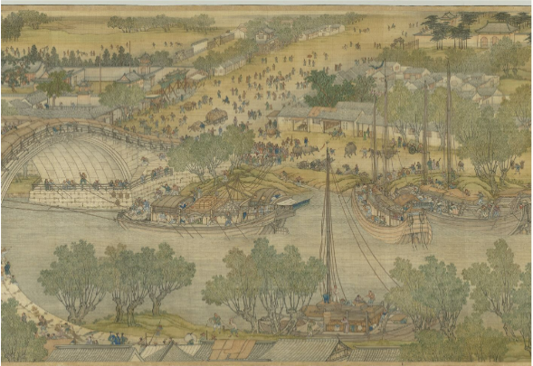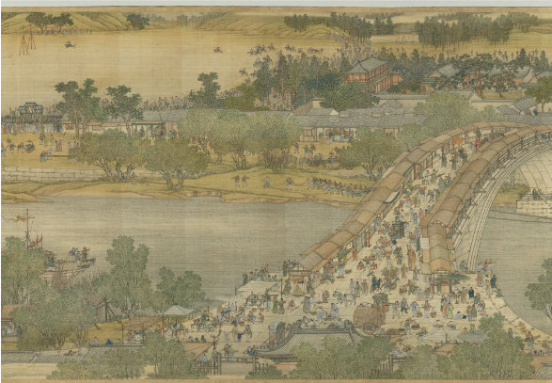
清明上河圖虹橋周邊

- 從仕女到嬰兒—古物展現生活風景
唐朝仕女的時尚秀
千年前的女生是如何穿衣打扮的？看看「灰陶加彩仕女俑」就知道。這是一個唐代的陶俑，原本是墳墓裡的陪葬品，這位唐朝女性臉蛋圓圓的，頭髮左右張開，穿著開領的襦裙，腳尖還斜斜地露出漂亮的花鞋，展現盛唐時期女生的穿搭風格與氣質。
一千歲的「老嬰兒」
你看過用瓷器做的枕頭嗎？「白瓷嬰兒枕」是北宋時期用白瓷做的枕頭，上面有一個嬰兒趴在上面，看起來像在睡覺，神形兼備，俏皮可愛中顯露富貴氣息。它的表面白亮，摸起來很滑，做工細緻，這樣的瓷器是從「定窯」這個地方燒製出來的，當時的工匠很厲害，展現了瓷器在塑形及裝飾上的高超技術呢！

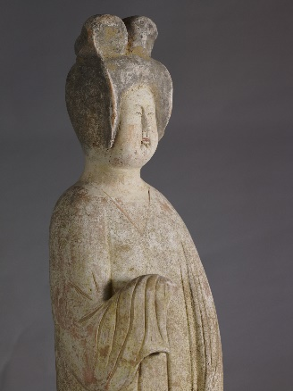 | 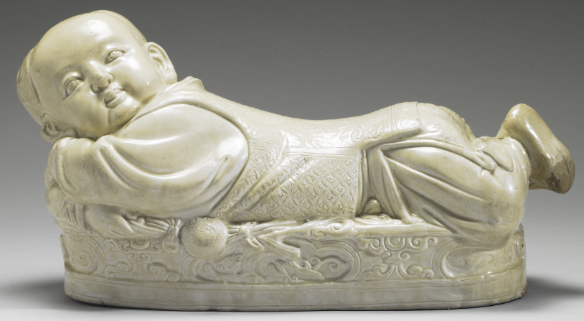
灰陶加彩仕女俑 | 定窯白瓷嬰兒枕
- 圓盒裡的百寶世界—探索轉心瓶的奧妙
神奇的百寶盒裡面藏了什麼？
「竹絲纏枝花卉紋多寶格」是一個很特別的百寶盒，由清朝工匠製作，把一個圓柱形的空間，變成一格一格的小抽屜和小櫃子，看起來高高低低，非常有趣！這些小格子是用紫檀及竹黃做的，利用機軸原理，將圓筒形盒分成四個扇形，這個百寶盒讓大家看到古代工匠利用空間的創意巧思。
會轉動的寶瓶，魚兒在玩躲貓貓！
「霽青描金游魚轉心瓶」是一個厲害的寶瓶，瓶身有兩層，一個在外面，一個在裡面，工匠用特別的技術，讓兩個瓶子套在一起。只要用手握住瓶子細細的脖子，輕輕一轉，裡面的瓶子也會跟著轉動，就像魚兒在水裡游來游去一樣，很神奇呢！

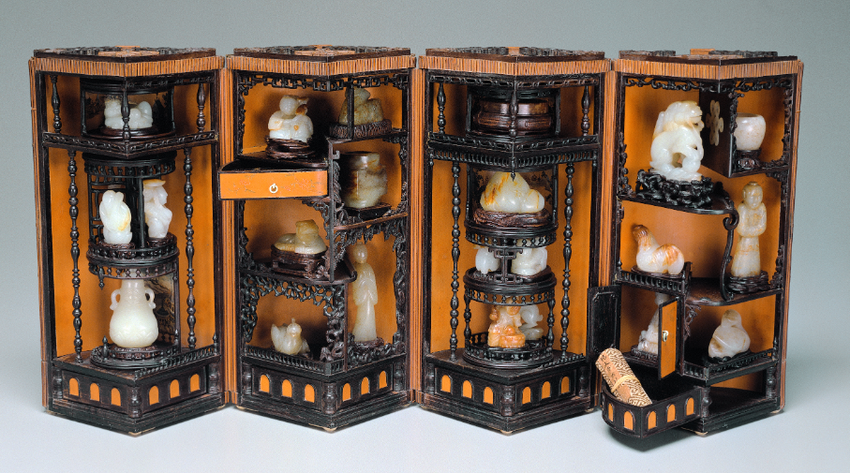 | 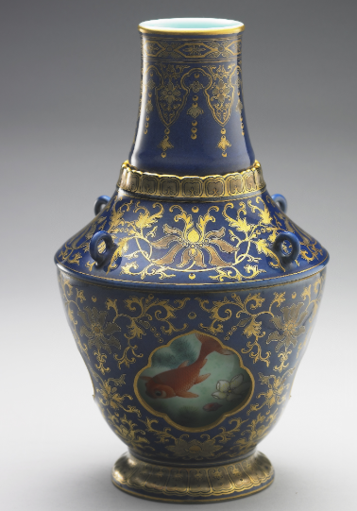
竹絲纏枝花卉紋多寶格 | 霽青描金游魚轉心瓶

這些故宮的珍貴文物，不只是古人留下的珍寶，也像一本本會說故事的書，等著我們去發現其中的智慧與驚喜。暑假來臨，歡迎大家親自走訪故宮博物院，用眼睛欣賞、用心感受，與這些跨越千年的國寶開啟一段精彩又難忘的文化小旅程！

◎參考資料：
- 故宮典藏檢索https://digitalarchive.npm.gov.tw/Collection/
- 翠玉白菜https://theme.npm.edu.tw/selection/Article.aspx?sNo=04001080
- 肉形石https://theme.npm.edu.tw/selection/Article.aspx?sNo=04001103
- 毛公鼎https://theme.npm.edu.tw/selection/Article.aspx?sNo=04001041
- 清院本清明上河圖https://digitalarchive.npm.gov.tw/Collection/Detail/3782?dep=P
- 灰陶加彩仕女俑https://theme.npm.edu.tw/selection/Article.aspx?sNo=04009152
- 定窯白瓷嬰兒枕https://theme.npm.edu.tw/selection/Article.aspx?sNo=04001028
- 竹絲纏枝花卉紋多寶格https://theme.npm.edu.tw/selection/Article.aspx?sNo=04001031
- 霽青描金游魚轉心瓶https://theme.npm.edu.tw/selection/Article.aspx?sNo=04009155

1. 故宮最受歡迎的「翠玉白菜」，主要是用什麼材質製作的？(單選題)
A. 青銅
B. 白瓷
C. 翡翠
D. 玉石

2. 哪一件文物不僅實用，還能展現工匠「聰明利用空間」的本領？(單選題)
A. 翠玉白菜
B. 肉形石
C. 竹絲纏枝花卉紋多寶格
D. 毛公鼎

3. 「霽青描金游魚轉心瓶」最大的特色是什麼？(單選題)
A. 瓶身上面有皇帝的簽名
B. 瓶子內部可以發出聲音
C. 瓶子有轉動設計，內瓶會跟著轉動
D. 瓶上畫了栩栩如生的金魚

4.哪些文物讓我們感受到古人的想法或生活樣貌？（複選題）
A. 灰陶加彩仕女俑
B. 清明上河圖
C. 毛公鼎
D. 定窯白瓷嬰兒枕

5.請從「故宮典藏資料檢索」中選一種你最喜歡的文物，查詢品名、時代和文物特色後，仿照上述文章，撰寫一段50字左右的「珍寶推薦文」。（https://digitalarchive.npm.gov.tw/Collection/Featured）

- 品名:

- 時代:

- 珍寶推薦文:

